今晚22:00《这就是中国》听张维为从美欧银行危机谈起

[这就是中国](javascript:void(0);)

**这就是中国**

微信号 mhshHome

功能介绍 东方卫视《这就是中国》节目官方账号 每周一晚22:00东方卫视播出

2023-04-24[原文](https://mp.weixin.qq.com/s?__biz=MzA5NTI5ODk3NA==&mid=2651181813&idx=1&sn=6eb30f6757c254ca8b7885e74cff7430&chksm=8f018ce5e3a453e4c437784546789ec30c324223871655daee2363d19e1135a0b3221f555e68&scene=27#wechat_redirect&cpage=30) 发表于

收录于合集

点击上方“蓝字”，发现更多精彩。

**让我们一起读懂中国，读懂世界**

**今晚22:00**

**东方卫视《这就是中国》（185期）**

**主题“从美欧银行危机谈起”**

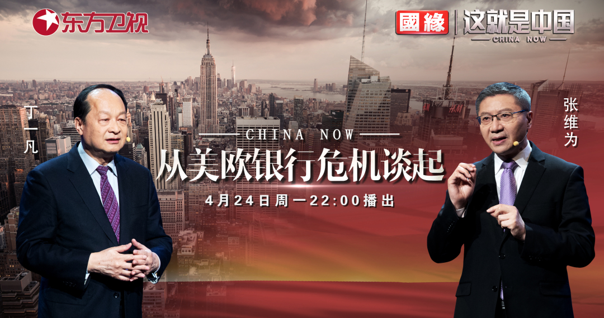

复旦大学中国研究院院长张维为教授将携手复旦大学中国研究院特邀研究员丁一凡教授，围绕今年3月美国硅谷银行倒闭事件展开讨论。

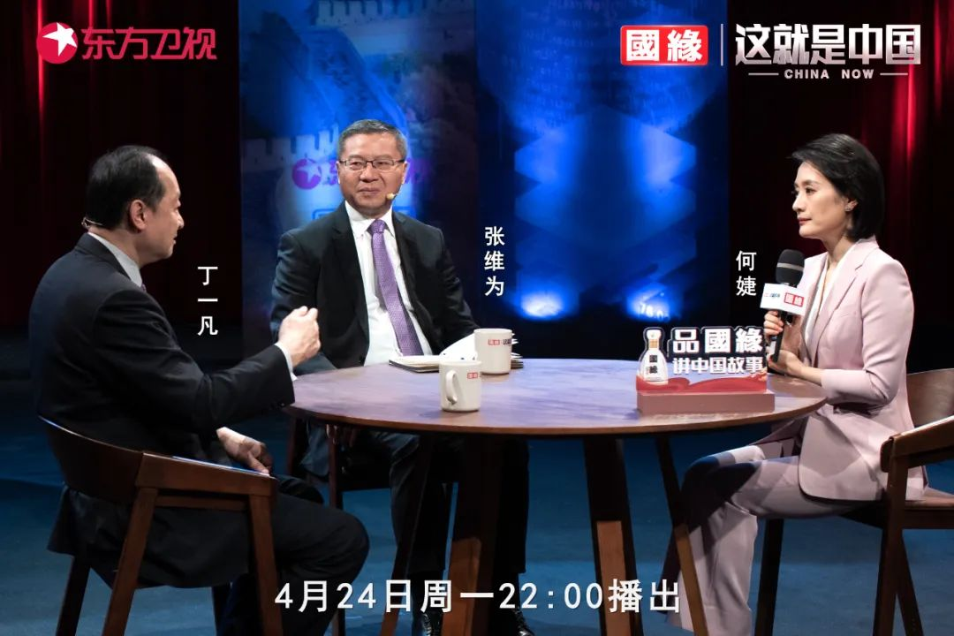

“美国银行‘爆雷’后，它又担心资金回流欧洲，于是让瑞士、德国等国家的银行‘爆’更大的‘雷’，这样一来，欧洲资金又可能回流美国。对美国来说，战争也好，加息也好，欧洲危机也好，目的之一都是为了让美元回流。然而，多行不义必自毙，现在是大量资金在流出美国，流出欧洲，流向亚洲，流向中国。”“随着中国全方位的崛起，美国丧失了向外大幅转移危机的能力，危机转嫁不出去，自己内部就不断‘爆雷’。一旦信誉不再，银行帝国也好，货币帝国也好，美元帝国也好，都将走向崩溃。”“经过这次惊涛骇浪，很多人可能终于会认识到我们节目中多次讲过的一个观点：中国是世界上最安全的国家，人民币是世界上最靠谱的货币之一，背后是我们整个社会主义国家强大的经济实力和充沛的战略资源，以及党领导下以人民为中心的发展理念和与时俱进的监管体系。”张维为教授将带领大家了解美国硅谷银行倒闭事件的始末，并分享美国在内部“爆雷”后“挥刀”向欧洲盟友的操作。

“这一次的银行危机，与美国的中央银行美联储的货币政策的几次变化有直接的关系。美联储为了救市曾经大幅‘放水’，也就放出了特别多的流动性，我们叫‘流动性’就是现金、新发的货币。这样会造成一种表面的‘繁荣’，但是这种表面的‘繁荣’只是蕴藏了更多的风险。然后这些风险等到美联储遇到加息周期的时候，就会变得非常危险。因为这个时候它就使得那些已经做了长期投资的银行突然面临流动性短缺的危险，有一些银行就不得不忍痛‘割肉’，要把它自己过去已经投资的资产卖出去，大家都急着往外抛，价格就不断地下滑，这个时候就出现了大幅的亏损。其实硅谷银行危机就是那样造出来的。”丁一凡教授将深入地分析美国硅谷银行以及一系列银行危机背后深层次的原因，以及其对全球金融市场的影响。

圆桌讨论环节，张维为教授和丁一凡教授还将解答“我国海外资产如何应对本次金融危机？”等观众问题。今晚22:00敬请锁定东方卫视，和张维为、丁一凡一起从美欧银行危机谈起。

**讲中国故事，讲我们的故事**

**东方卫视《这就是中国》**

**每周一晚22:00**

**点击下方名片关注公众号**

**解锁更多精彩内容**



### 精选留言

用户设置不下载评论